医院和机构合同供货，怎样跟进分批交付、开票与分期回款｜云上订货系统
医院、学校或连锁机构签订年度或项目采购合同后，通常不会在一天内完成全部交付。采购部门发需求，使用部门收货，库房验数量，财务核票并按约定付款；这些动作由不同的人在不同日期完成。供货企业若只看合同总额，容易把尚未验收的货当成已完成销售；若只看收款记录，又可能不知道款项对应哪一批、哪一张发票。真正要管理的是同一项目下五条相互关联但不能混为一谈的线：合同承诺、实际发货、客户验收、开票事实和已核销回款。
下面用一笔简化业务贯穿全文：某机构采购一种标准耗材100件，合同示例价为每件1000元，约定总额10万元，分两批配送。第一批送60件，客户验收58件，2件因包装问题暂不接受；第二批送40件并全部验收。到此累计发货100件、验收98件。财务根据实际交易、合同约定和适用税务规则处理开票，示例中已开票9.8万元；客户分两次支付3万元和2万元，且均已核销到本项目，尚有4.8万元对应已验收交易未收。剩余2件不是“已经完成但客户未付款”，而是待补交或退回的交付差异。示例价格与付款安排仅用于解释核对方法，不代表所有医院项目的合同或税务处理方式。

先把五个进度分开，避免把合同金额当成应收
销售签下10万元合同，说明企业有供货责任与商业机会，却不表示当天就形成10万元可收款。第一批仓库送出60件，送货单能证明发货；客户只签收58件，另外2件是否退回、换货或待复验仍需确认。财务若直接按“发出60件”催收6万元，机构拿出58件验收单就会产生争议。反过来，销售若看到客户付了3万元就说第一批已结清，也忽略了已验收5.8万元与已收3万元之间的2.8万元差额。
项目台账的每一行应至少有合同编号、客户与收货点、订单编号、商品规格及单位、批次、计划交付日、实际出库数、送达数、验收数、差异原因、对应发票、付款节点、收款流水和核销关系。缺了哪一项，下一岗位就需要打电话重问；数据不是为了填满表，而是为了回答“这2件在哪里”“这3万元抵哪一批”“下一次该催哪一笔”。在云上订货中，可以围绕客户、商品、订单、分批出库、收款、发票及相关报表组织这些记录；具体合同条款和机构验收规则仍需由企业核定，系统记录不能替代客户签收和财务专业判断。
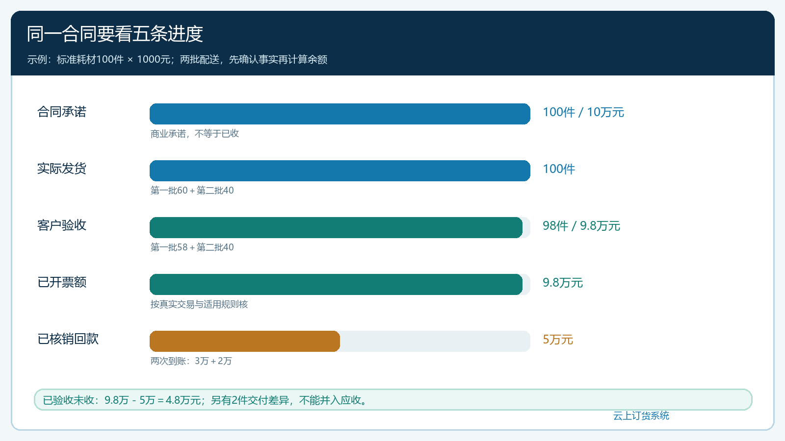
图1：用同一笔100件合同区分已发100件、已验98件、已开9.8万元、已收5万元和已验未收4.8万元；2件交付差异单独处理。
财务报表最好同时保留“合同未执行”“发货待验收”“验收待开票”“已开票待回款”几种状态，不能用一个“未结金额”覆盖。项目经理看合同剩余责任，仓库看待处理数量，财务看应收和到期日，经营负责人看资金占用；同一个数字不应被四个岗位赋予不同含义。特别是设备加耗材的组合合同，设备安装验收与耗材签收条件可能不同，应拆到可核对的商品或履约单元，再向上汇总项目全貌。

接单之前，先核客户主体、合同条款和项目资料
销售建项目时，第一件事不是录金额，而是核谁向谁采购、谁负责收货、谁确认验收、谁付款、发票抬头是谁。大型机构可能有集团采购、分院使用、第三方配送与独立结算单位；“一个机构名称”不足以判断法律交易主体。系统客户档案、收货地址、联系人、报价与账期设置应对应真实合同。若合同买方与发票抬头、付款主体不一致，销售不得凭习惯选一个常用客户继续下单，应把差异交财务和客户采购方确认并留存依据。
报价也要回到规格。医疗耗材可能有不同型号、包装单位与有效期要求；把一箱误当一件，后续发货、验收和开票都会错。机构发来的清单要逐项匹配系统商品、规格、单位和合同价，不能仅按模糊商品名称替换。缺货时更不能用近似型号自行发出；应先按客户流程确认替代品、数量、交期与价格，形成更新后的需求或变更单，再让采购和仓库执行。对于需要资质、批号或追溯资料的商品，企业应按自身经营类别和合同要求核实资料是否齐备；系统里的商品记录不能证明其专业适用性或资格已获机构认可。
采购计划与合同交付计划也要分开。客户约定下月分两次要货，不等于仓库现在就要采购100件。采购应结合现有可用库存、在途、保质期及供方交期安排补货；如果合同要求每周临时确认数量，销售必须在每次截单前把客户实际需求转成明确订单，不能让仓库根据合同总量自行猜发货批次。这样既减少压货，也防止机构尚未准备接收时货已到现场。

从需求到验收：每批都留下原单与差异去向
第一批需求确定后，销售确认订单中的客户、收货点、商品与约定价；仓库按批次拣货和出库，配送人员留送达凭证；客户收货人核数量，使用或质量负责人按合同确认验收。签收不一定等于最终验收，特别是需要安装、质检或科室复核的项目，应由企业与客户事先约定哪些凭证触发结算。订单、出库单、送达记录与验收结果之间有编号关联，仓库才能知道这60件中哪58件已被接受，哪2件仍待处理。
本例两件包装争议可以有三种真实结局：换货后重新验收，原样退回并减少本次供货，或者客户复验后接受。三种结果不能同时记成“已验收”。仓管先登记实际去向，销售跟客户确认处理方式，财务根据最终事实调整可对账数量。如果换货，补发的2件应关联原差异并记录新的出库、签收与验收，不把补发单算作新增销售；如果退货，库存回库与销售应收调整应相互对应。仓库不能只改最终数量而抹去原送货事实，否则以后无法解释为何出库100件而客户只认可98件。
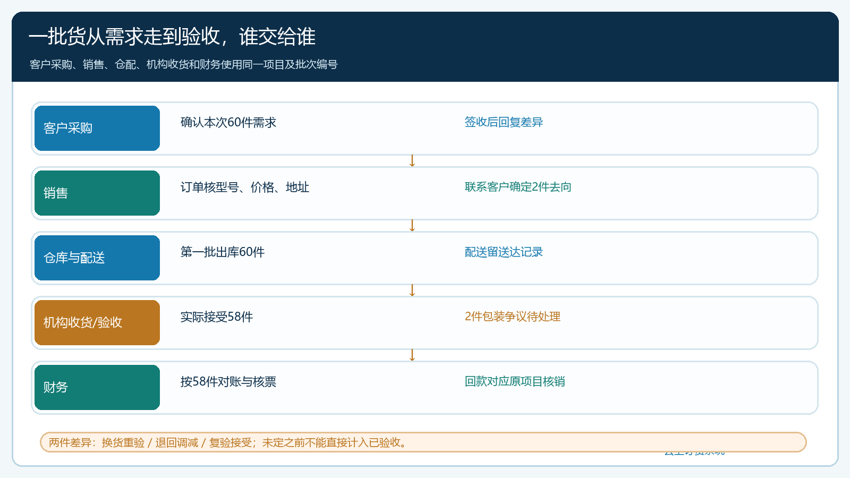
图2：需求确认、分批出库、送达、机构验收与差异回单由不同岗位交接；两件争议商品不能越过客户确认直接进入结算。
第二批40件也要独立走完相同链路。项目总览展示累计数量，批次详情保留各自时间和凭证。若客户调整交期或临时取消一批，应先修改待执行计划并通知采购、仓库、配送，已经出库的货按在途或退货流程处理，不能简单把原订单改为“取消”来掩盖履约成本。经营负责人应能从项目总览下钻到一张送货单、一份验收记录及其责任人，而不是只能看到“已完成98%”的汇总数字。

对账、开票和回款按同一批事实核对
机构付款前常要求先核对订单、送货与验收资料。财务可按项目和批次形成对账清单：第一批发60、验58，第二批发40、验40，累计认可98；两件争议仍在差异清单。客户确认对账口径后，再核发票申请主体、金额、税务信息及合同约定的开票条件。发票不能仅因为“系统允许点击申请”就认为应当开具；开具时间与内容须对应实际业务和适用规定，税务机关关于发票开具的说明强调按实际经营业务如实开具。企业财务应结合真实交易、合同与当地适用要求判断何时、向谁、开多少。
本例若已对9.8万元验收交易完成开票，发票行或备注资料应能反查项目及对应批次，不能只留一张无法对应送货事实的总金额。客户付3万元时，财务应确认到账账户、付款人、摘要及对应项目，再核销到双方认可的应收项目；第二次2万元同理。这样才能得到9.8万元已验收交易减5万元已核销回款等于4.8万元未收。若客户汇来的是预付款，或同时支付多个项目，不能直接全额核销本项目。未匹配款项要留在待认领或预存口径中，等有依据后再分配，避免把余额做得好看却把另一个项目变成假逾期。
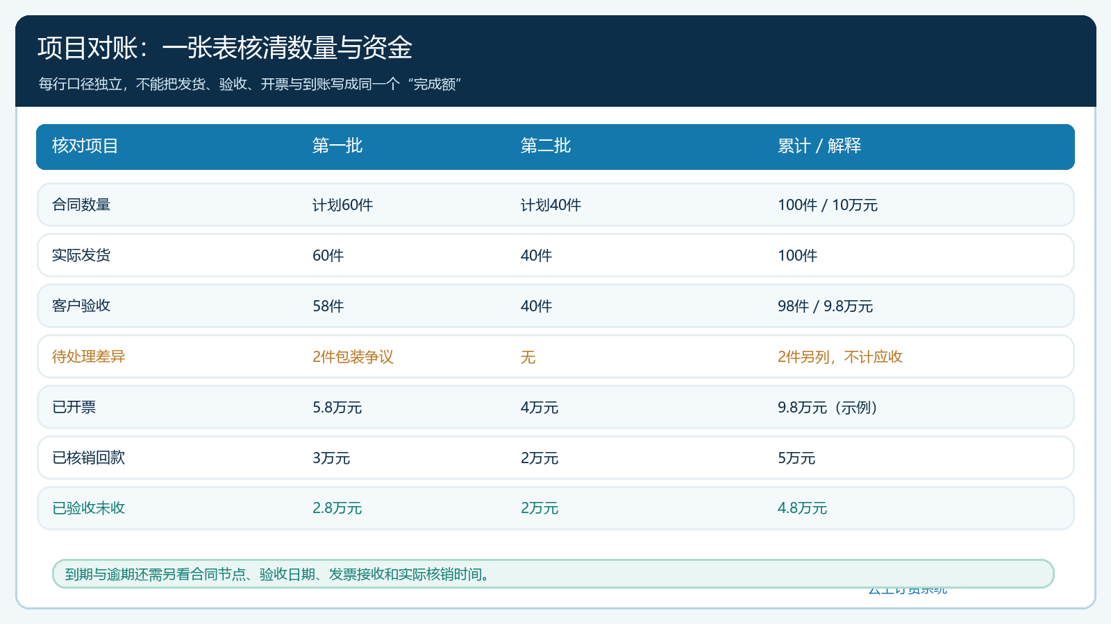
图3：同一项目的合同、发货、验收、开票、已收与未收分别计算；2件争议不混入4.8万元应收。
催款不能只按“未收4.8万元”打一通电话。应把合同付款节点与实际客户验收、发票接收日期及已收记录并排看：哪些款已经到期，哪些还在约定账期，哪些因验收或票据资料未齐暂不能申请付款。销售负责推动客户确认和内部资料补齐，财务负责核销、账龄与提醒，经营负责人判断延期风险及是否继续追加供货。系统可以汇总应收和收款，实际是否违约、是否继续授信仍需依据合同和企业授权决策。

退货、折让与发票调整必须回原批次
假设第一批两件最终确认退回，仓库记录实物回库，销售与客户确认原订单减少2件，项目可执行剩余量或替代交付另行约定。若在客户退货前已经按60件开票，财务不能只在系统里把已验收数改成58件、却让原发票和应收保持6万元。应先核原票与合同、客户确认资料、收退款，再按适用规则处理折让或红字发票。国家税务总局关于数电票红字发票的说明列出了销售退回、开票有误等需要办理红字发票的情形与流程；具体业务由财务按实际票种和税务系统要求办理，知识文章不能代替税务判断。
若客户要求“先全部开票、验收以后再说”，销售应把客户要求、合同条款和实际交易资料交给财务评估，不能以完成业绩为由承诺。若客户只付一部分，先辨明是付款计划、扣款、质量争议还是到账时间差；扣款须有客户确认的差异依据，并记录是谁批准折让。若客户有多院区、多收货点，同一项目下不同地点的验收单要分别归集，避免把甲院区的货与乙院区的款强行配对。
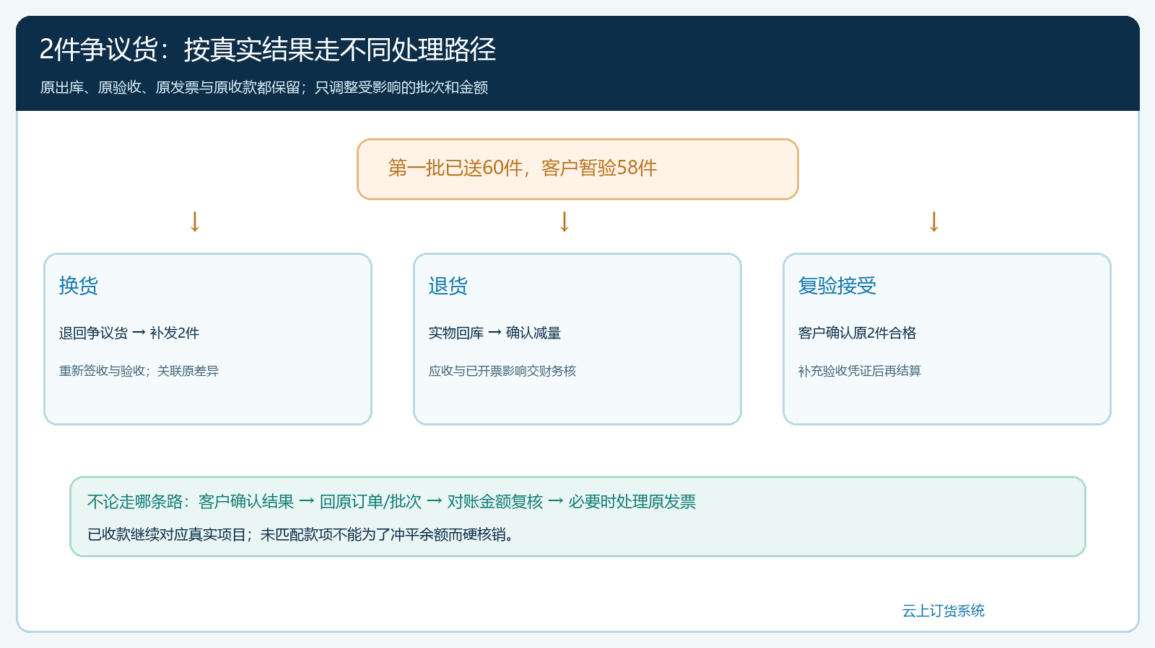
图4：未验收的2件先确定换货、退货或复验；已开票后发生退货，财务按原票和真实交易判断调整，回款继续核销到原项目。
合同项目还有时间维度。月底看板可能显示“发货100、验收98”，但第一批差异在本月底才处理、第二批付款下月才到。经营分析要保留期初、当期新增、当期解决与期末未结，不能把跨月差异从本月报表移走就说问题消失。财务每月可与销售核一遍三张清单：已发待验收、已验待开票、已开待回款；仓库另核退换货未闭环清单。清单中的每笔都应有原单、责任人和下一动作，没有下一动作的“待处理”会长期沉淀为坏账或客户争议。

用一笔真实项目试跑，再复制到其他机构
试跑先挑一笔合同主体清楚、商品规格相对标准、确实会分批交付的项目，不必一开始覆盖所有医院与科室。销售建立客户与合同口径，仓库把第一批实际出库数写入原单，客户签收与验收分开记录，财务只对已确认的交易整理对账和票据资料，再把每次收款核销到对应应收。试跑中刻意保留一笔数量差异和一笔部分回款，检验团队能否说清两件货与4.8万元余额的不同原因；只用全额交付、全额付款的顺利订单，测不出这套流程的价值。
项目负责人每周用五个问题开短会：本周客户新增或改变了什么需求；哪批货已发但未验；哪笔验收已确认但票据资料未齐；哪笔应收已到期、谁与客户约定了下一次付款；哪项退换货尚无明确结果。回答都应指向系统原单和客户凭证。若只能说“我问了业务员”“财务另有表”，就先补资料和责任，不要扩大到更多项目。等同一团队连续几期能把合同、交付、票据和资金串成一条可回查链，再扩大到不同院区、不同商品类别与更复杂的付款条件。
判断上线有没有带来经营价值，不看录入单量，而看发货待验收天数、验收差异解决时间、应收逾期金额、回款匹配率，以及客户询问进度时能否及时提供一致的资料。若应收看似下降，却是把有争议的单据移出统计或把未认领收款硬核销，指标反而误导决策。这个场景的完成标准，是销售、仓库、财务和客户对同一批货、同一张票、同一笔款说得出同一个事实，并知道下一步由谁处理。

